

实验报告一

学生姓名： 甘志强 学 号： 6103114031 专业班级： 计科141

实验类型：□验证 √ 综合 □设计□创新 实验日期： 2017.3.21 实验成绩：

- 实验项目名称
HTML基础应用。
- 实验目的
通过HTML表单的形式，完成一份个人简历。
- 实验基本原理
利用所学的HMTL标签等元素，实现如下格式的个人简历，并填写好相关信息。在本机上运行好，可以通过网络的方式在教师电脑上访问。
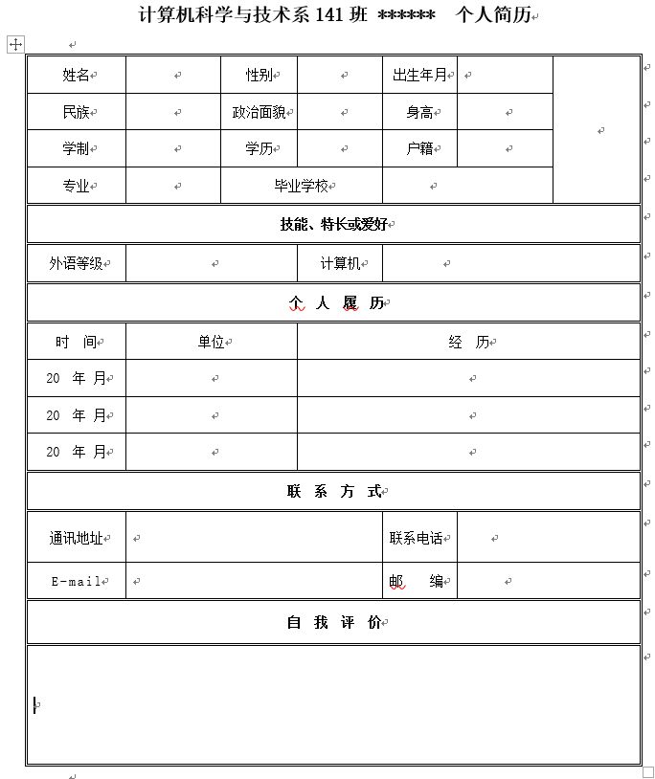
实验工具:idea
实验代码：<!DOCTYPE html>
<html lang="en">
<head>
<meta charset="UTF-8">
<title>简历</title>
<style type="text/css">
td {
border: 1px solid black;
margin: 0;
width: 80px;
text-align: center;
}
</style>
</head>
<body style="display: flex; align-items: center; flex-direction: column">
<h2>计算机科学与技术141甘志强个人简历 6103114040</h2>
<table cellspacing="0" border="1">
<tbody>
<tr>
<td>姓名</td>
<td>甘志强</td>
<td>性别</td>
<td>男</td>
<td>出生年月</td>
<td>1996.0624</td>
<td rowspan="4"></td>
</tr>
<tr>
<td>民族</td>
<td>汉</td>
<td>政治面貌</td>
<td>群众</td>
<td>身高</td>
<td>呵呵</td>
<!-- <td></td> -->
</tr>
<tr>
<td>学制</td>
<td>4年</td>
<td>学历</td>
<td>本科</td>
<td>户籍</td>
<td>江西</td>
</tr>
<tr>
<td>专业</td>
<td>计科</td>
<td colspan="2">毕业学校</td>
<td colspan="2">南昌大学</td>
</tr>
<tr>
<td colspan="7">技能、特长或爱好</td>
</tr>
<tr>
<td>时间</td>
<td colspan="2">单位</td>
<td colspan="4">时间</td>
</tr>
<tr>
<td>20</td>
<td colspan="2">dd</td>
<td colspan="4">dd</td>
</tr>
<tr>
<td>dd</td>
<td colspan="2">dd</td>
<td colspan="4">dd</td>
</tr>
<tr>
<td>dd</td>
<td colspan="2">dd</td>
<td colspan="4">dd</td>
</tr>
<tr>
<td colspan="7">联系方式</td>
</tr>
<tr style="height: 50px;">
<td>通讯地址</td>
<td colspan="3"></td>
<td>联系电话</td>
<td colspan="2"></td>
</tr>
<tr>
<td colspan="7">自我评价</td>
</tr>
<tr>
<td colspan="7" style="height: 200px;"></td>
</tr>
</tbody>
</table>
</body>
</html>
实验截图：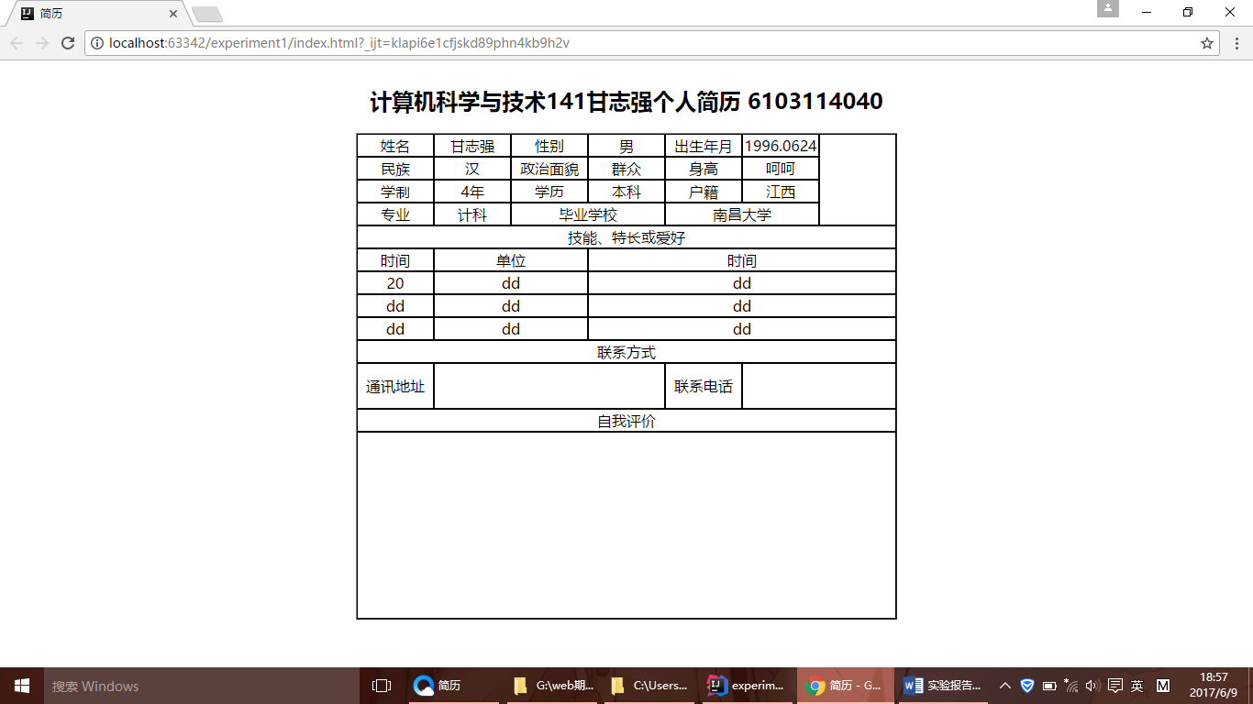
实验总结：JAVA是一门全新的课程，以前并没有直接接触过前端的开发和设计。在此次实验中，我们要制作一个自己的简历表，通过表的建立来熟悉HTML的基础应用。

